ПЛИТА № 12
№ п/п | ФИО | Дата рождения | Родственники | Материалы о солдате
 |  |  |  | Воспоминания родственников, документы из семейных архивов | Электронный альбом | Материалы музея  школы | Книги регистрации военкомата  г. Новочеркасска  1941-1945гг. | Книга «Память народа» | Примечание
1 | Романцов Платон Иванович | 1918 |  |  | есть |  |  |  | Михаил
2 | Садченков Демьян Акимович | 1918 |  |  | есть
3 | Садченков Иван Акимович | 1921
4 | Садченков Иван Маркович | -
5 | Садченков Иван Романович | 1908 |  |  | есть
6 | Садченков Матвей Константинович | 1914 |  |  | есть
7 | Садченков Михаил Семенович | 1907 |  |  | есть
8 | Садченков Пантелей Филиппович | 1906 |  |  | есть
9 | Садченков Тихон Андреевич | 1908
10 | Саликов Александр Федорович | 1909 |  |  | есть |  |  |  | Сальников Алексей
11 | Самусев Лев Федорович | 1911 |  |  | есть
12 | Скрипников Иван Григорьевич | -
13 | Смелов Матвей Федорович | 1903 |  |  | есть
14 | Смоленская Евдокия Георгиевна | 1924 |  |  | есть
15 | Смородин Иван Капитонович | 1906 |  |  | есть
16 | Студеникин Семен Игнатьевич | 1916 |  |  | есть
17 | Татаркин Василий Васильевич | 1909 |  |  | есть
18 | Татаркин Георгий Яковлевич | -
19 | Татаркин Сергей Васильевич | 1924 |  |  | есть

Романцев
Михаил Иванович

красноармеец
Дата рождения

__.__.1918
Место рождения

Ростовская обл., Новочеркасский р-н, ст. Грушевская
Дата и место призыва

__.__.1939 Новочеркасский ГВК, Ростовская обл., г. Новочеркасск
Последнее место службы

42 кронштад. б-н ( 42 кронштад. б-н )
Военно-пересыльный пункт

Ленинградский ВПП
Прибыл в часть

26.08.1941
Воинская часть

комендатура, г. Петергоф ( 42 кронштад. б-н )
Выбытие из воинской части

28.08.1941
Куда выбыл

Ленинградский ГВК, Ленинградская обл., г. Ленинград
Источник информации

ЦАМО
Номер фонда ист. информации

Ленинградский ВПП
Номер описи ист. информации

53762
Номер дела ист. информации

43155

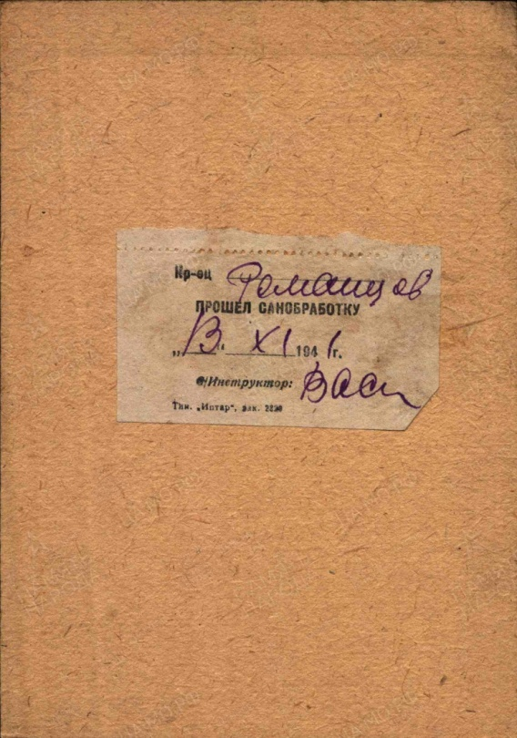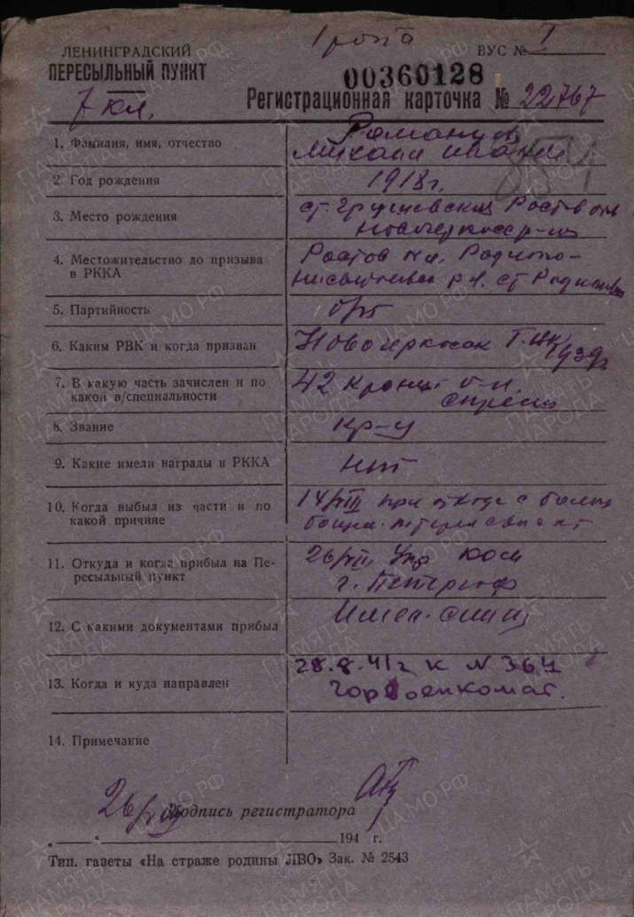
Садченков
Демьян Акимович

Рядовой, отец – Садченков Аким Иосифович
Дата рождения  __.__.1918  Место рождения  Ростовская обл., Новочеркасский р-н, Грушевский с/с  Дата и место призыва  __.07.1941Новочеркасский ГВК, Ростовская обл., г. Новочеркасск  Дата выбытия  __.05.1943  Причина выбытия  пропал без вести  Источник информации  ЦАМО  Номер фонда ист. информации  58  Номер описи ист. информации  18004  Номер дела ист. информации  554 | 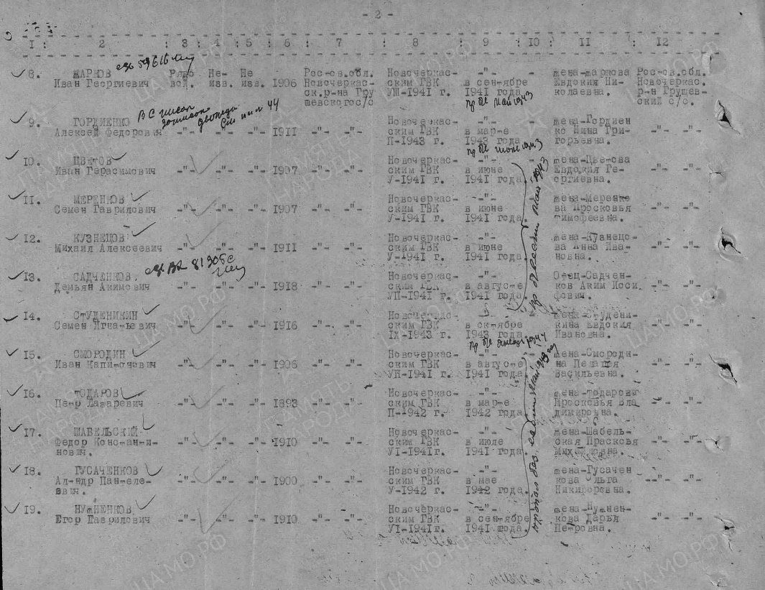

Садченков
Демьян Акимович

Сержант
Дата рождения  __.__.1918  Место рождения  Ростовская обл., Новочеркасский р-н, ст. Грущевская  Дата и место призыва  __.__.1941 Новочеркасский РВК, Ростовская обл.  Последнее место службы  ппс 28 ч 100 ( 28 ч, 4 отд )  Дата выбытия  __.11.1943  Причина выбытия  пропал без вести  Источник информации  ЦАМО  Номер фонда ист. информации  58 Дата рождения  __.__.1918  Место призыва  Новочеркасский РВК, Ростовская обл., Новочеркасский р-н  Воинская часть  753 сп 192 сд 4 А СталФ( 753сп, 192 сд, 4 А СталФ, 4 А, СталФ )  Дата поступления на службу  25.07.1941  Кто наградил  Сталинградский фронт ( 753сп, 192 сд, 4 А СталФ, 4 А, СталФ )  Наименование награды  Орден Красного Знамени  Даты подвига  24.07.1942  Номер фонда ист. информации  33  Номер описи ист. информации  682524  Номер дела ист. информации  989  Архив  ЦАМО  Дата документа 21.09.1942 | Орден Красного Знамени  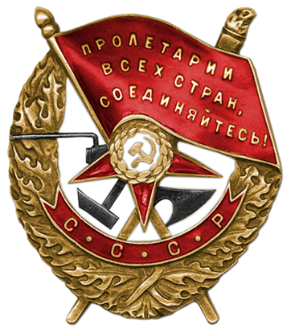

Приказ подразделения
№: 33/н от: 21.09.1942
Издан: ВС Сталинградского фронта
Архив: ЦАМО
Фонд: 33
Опись: 682524
Ед.хранения: 989
№ записи: 10589268

Садченков (плита 12)
Иван Акимович
Документ о военнопленных
Дата рождения: __.__.1921
Место рождения: Ростовская обл., Новочеркасский р-н, г. Грушевская
Воинское звание: красноармеец|рядовой
Дата выбытия: __.10.1941
Причина выбытия: Погиб в плену
Место пленения: Быхов
Лагерь: шталаг 307
Лагерный номер: 57724
Дата пленения: 13.07.1941
Место захоронения: Деблин
Информация об архиве -
Источник информации: ЦАМО
Фонд ист. информации: 58
Опись ист. информации: 977529
Дело ист. информации: 22
Записи из военкоматов
Дата рождения: __.__.1921
Место рождения: станица Грушевская
Наименование военкомата: Новочеркасский РВК
Воинское звание: рядовой
Дата выбытия: __.__.1941

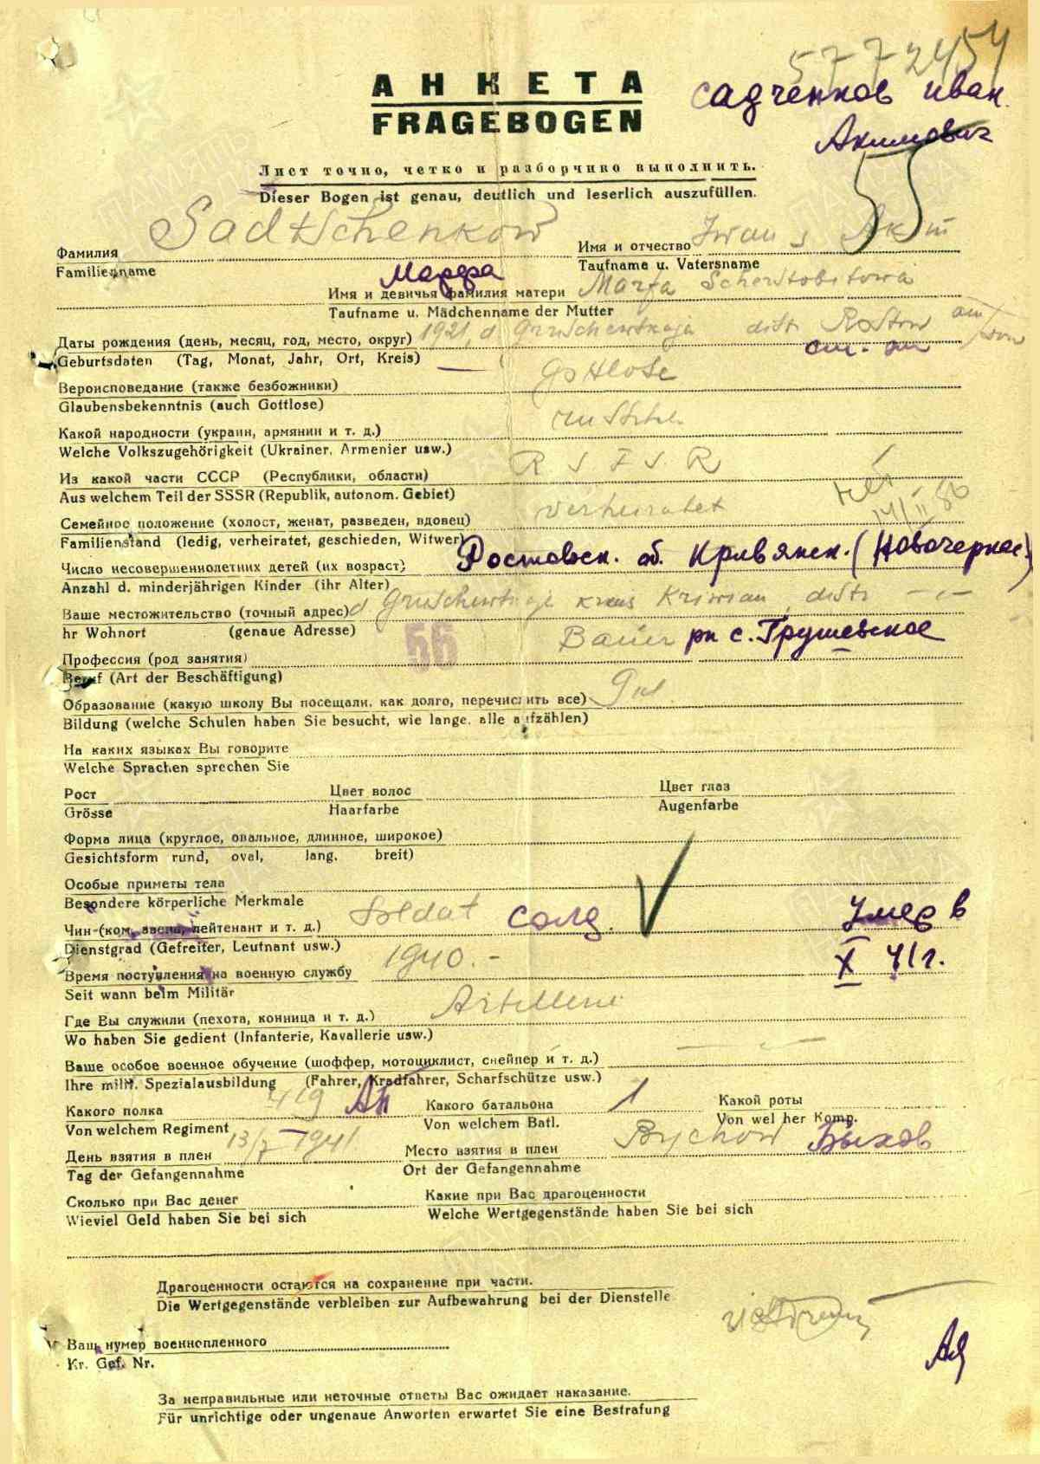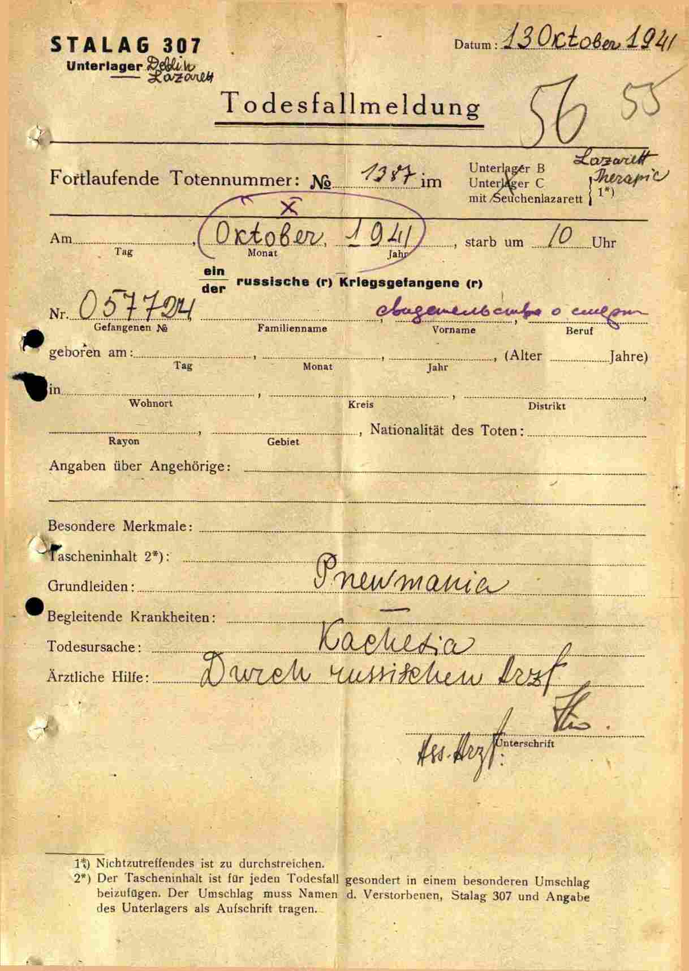

Садченко
Матвей Константинович

Рядовой
Дата рождения  __.__.1914  Место рождения  Ростовская обл., Новочеркасский р-н, ст. Грушевка  Дата и место призыва  __.12.1941 Шахтинский ГВК, Ростовская обл.  Дата выбытия  __.09.1943  Причина выбытия  пропал без вести  Источник информации  ЦАМО  Номер фонда ист. информации  58  Номер описи ист. информации  18004  Номер дела ист. информации  2524  Информация о донесении | 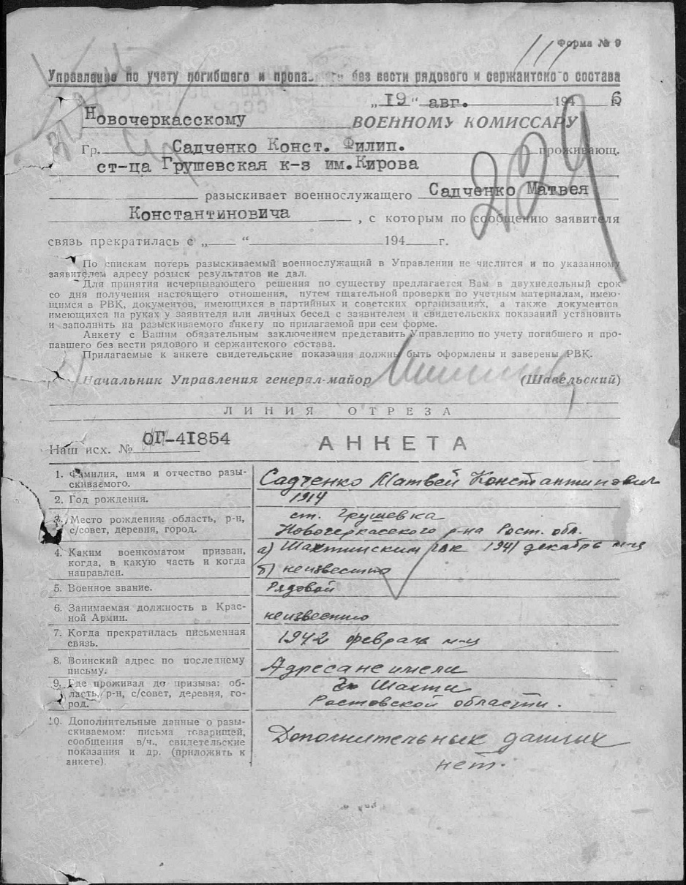
  Номер донесения: 81967
  Тип донесения: Донесения послевоенного периода
  Дата донесения: 06.12.1946
  Название части: гук 4 отд
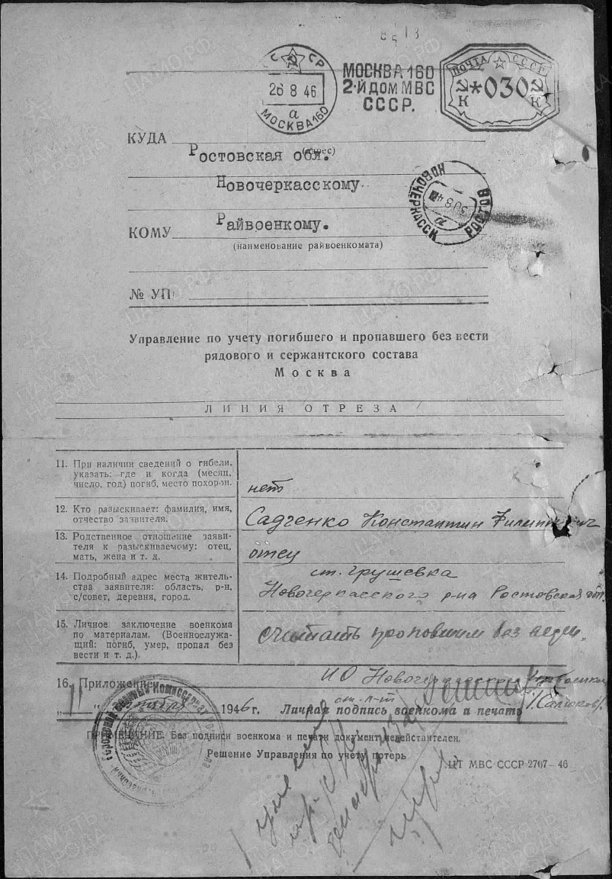

Садченков (плита 12)
Тихон Андреевич
Документ, уточняющий потери
Дата рождения: __.__.1908
Место рождения: Ростовская обл., Новочеркасский р-н, ст. Грушевская
Наименование военкомата: Новочеркасский ГВК, Ростовская обл., г. Новочеркасск
Дата и место призыва: Новочеркасский ГВК, Ростовская обл., г. Новочеркасск
Дата призыва: 23.06.1941
Воинское звание: красноармеец
Дата выбытия: __.11.1943
Причина выбытия: пропал без вести
Место призыва: Новочеркасский ГВК, Ростовская обл., г. Новочеркасск
Информация об архиве -
Источник информации: ЦАМО
Фонд ист. информации: 58
Опись ист. информации: 977520
Дело ист. информации: 351 Записи из военкоматов
Дата рождения: __.__.1908
Место рождения: станица Грушевская
Наименование военкомата: Новочеркасский РВК
Воинское звание: красноармеец
Дата выбытия: __.__.1943
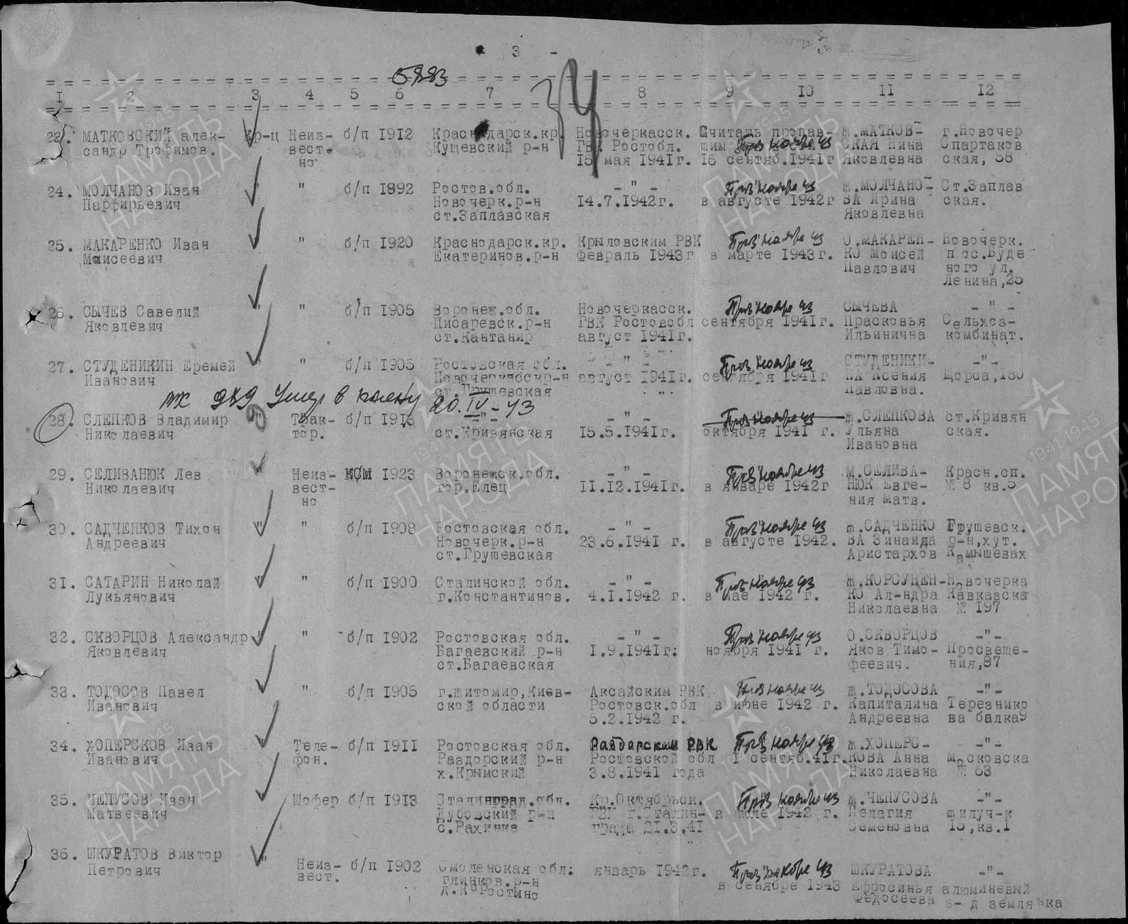

Сальников
Алексей Федорович

рядовой
Дата рождения

__.__.1909
Место рождения

Ростовская обл., г. Ростов-на-Дону, г. Новочеркасск, станица Грущевка
Дата и место призыва

13.07.1941 Новочеркасский РВК, Ростовская обл., Новочеркасский р-н
Последнее место службы

472 сп( 472сп )
Военно-пересыльный пункт

Челябинский ВПП
Прибыл в часть

22.05.1944
Воинская часть

авиашкола механиков, г. Троицк ( 472 сп )
Выбытие из воинской части

22.05.1944
Куда выбыл

в/ч п/п 24936, Чебаркуль
Источник информации

ЦАМО
Номер фонда ист. информации

Челябинский ВПП
Номер описи ист. информации

565127
Номер дела ист. информации

70
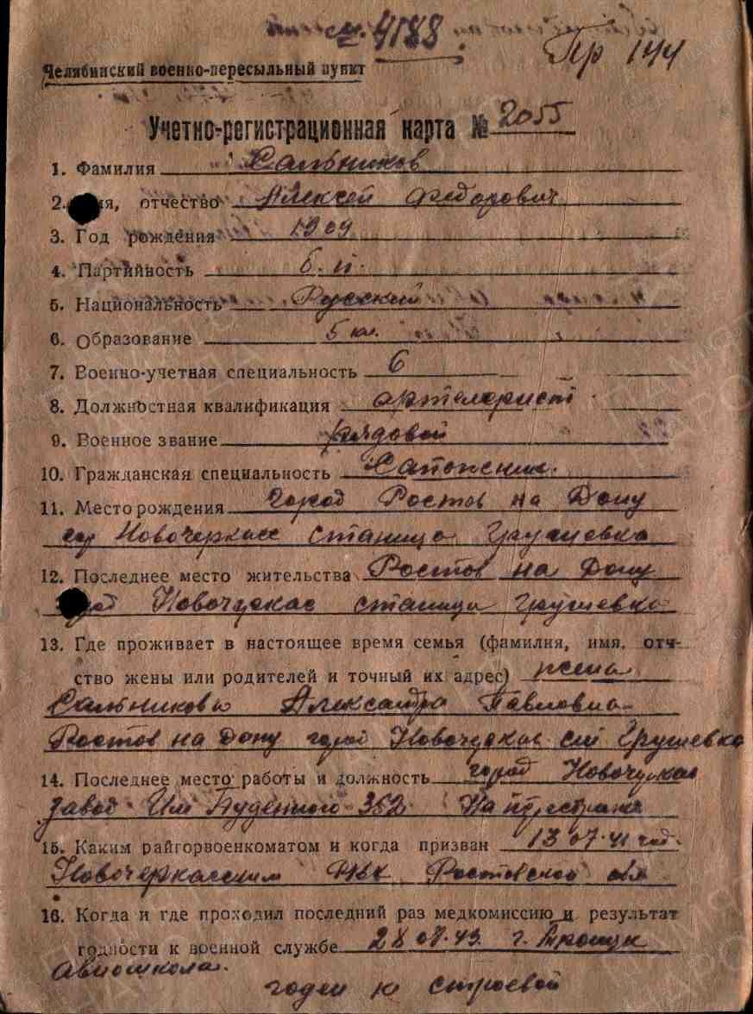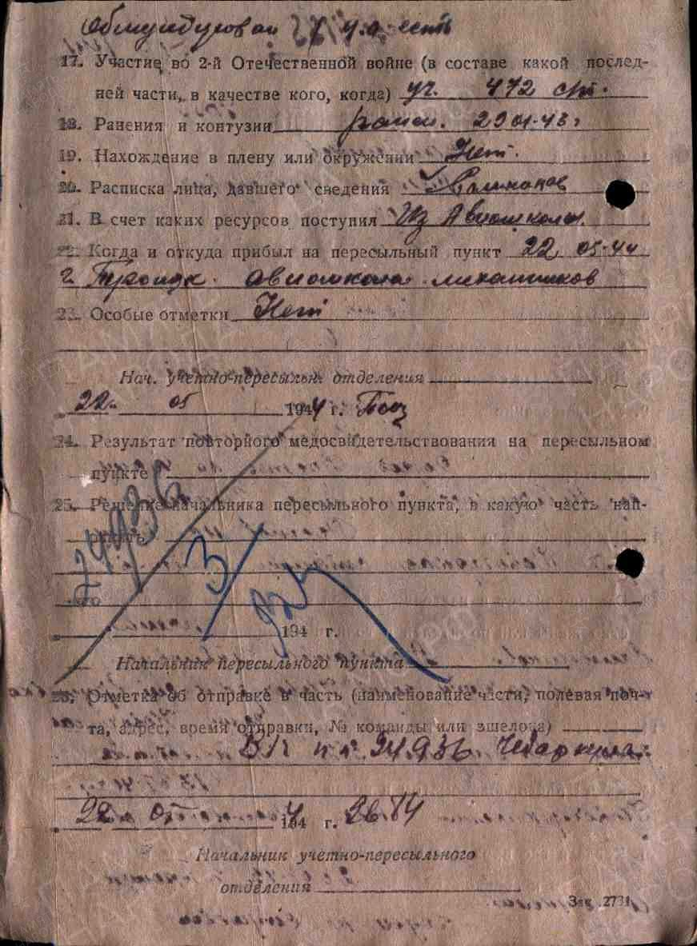

Самусов
Лев Федорович

Рядовой
Дата рождения  __.__.1911  Место рождения  Ростовская обл., Новочеркасский р-н, ст. Грушевская  Дата и место призыва  __.06.1941Новочеркасский ГВК, Ростовская обл., г. Новочеркасск  Дата выбытия  __.04.1943  Причина выбытия  пропал без вести  Источник информации  ЦАМО  Номер фонда ист. информации  58  Номер описи ист. информации  18004  Номер дела ист. информации  731  Информация о донесении | 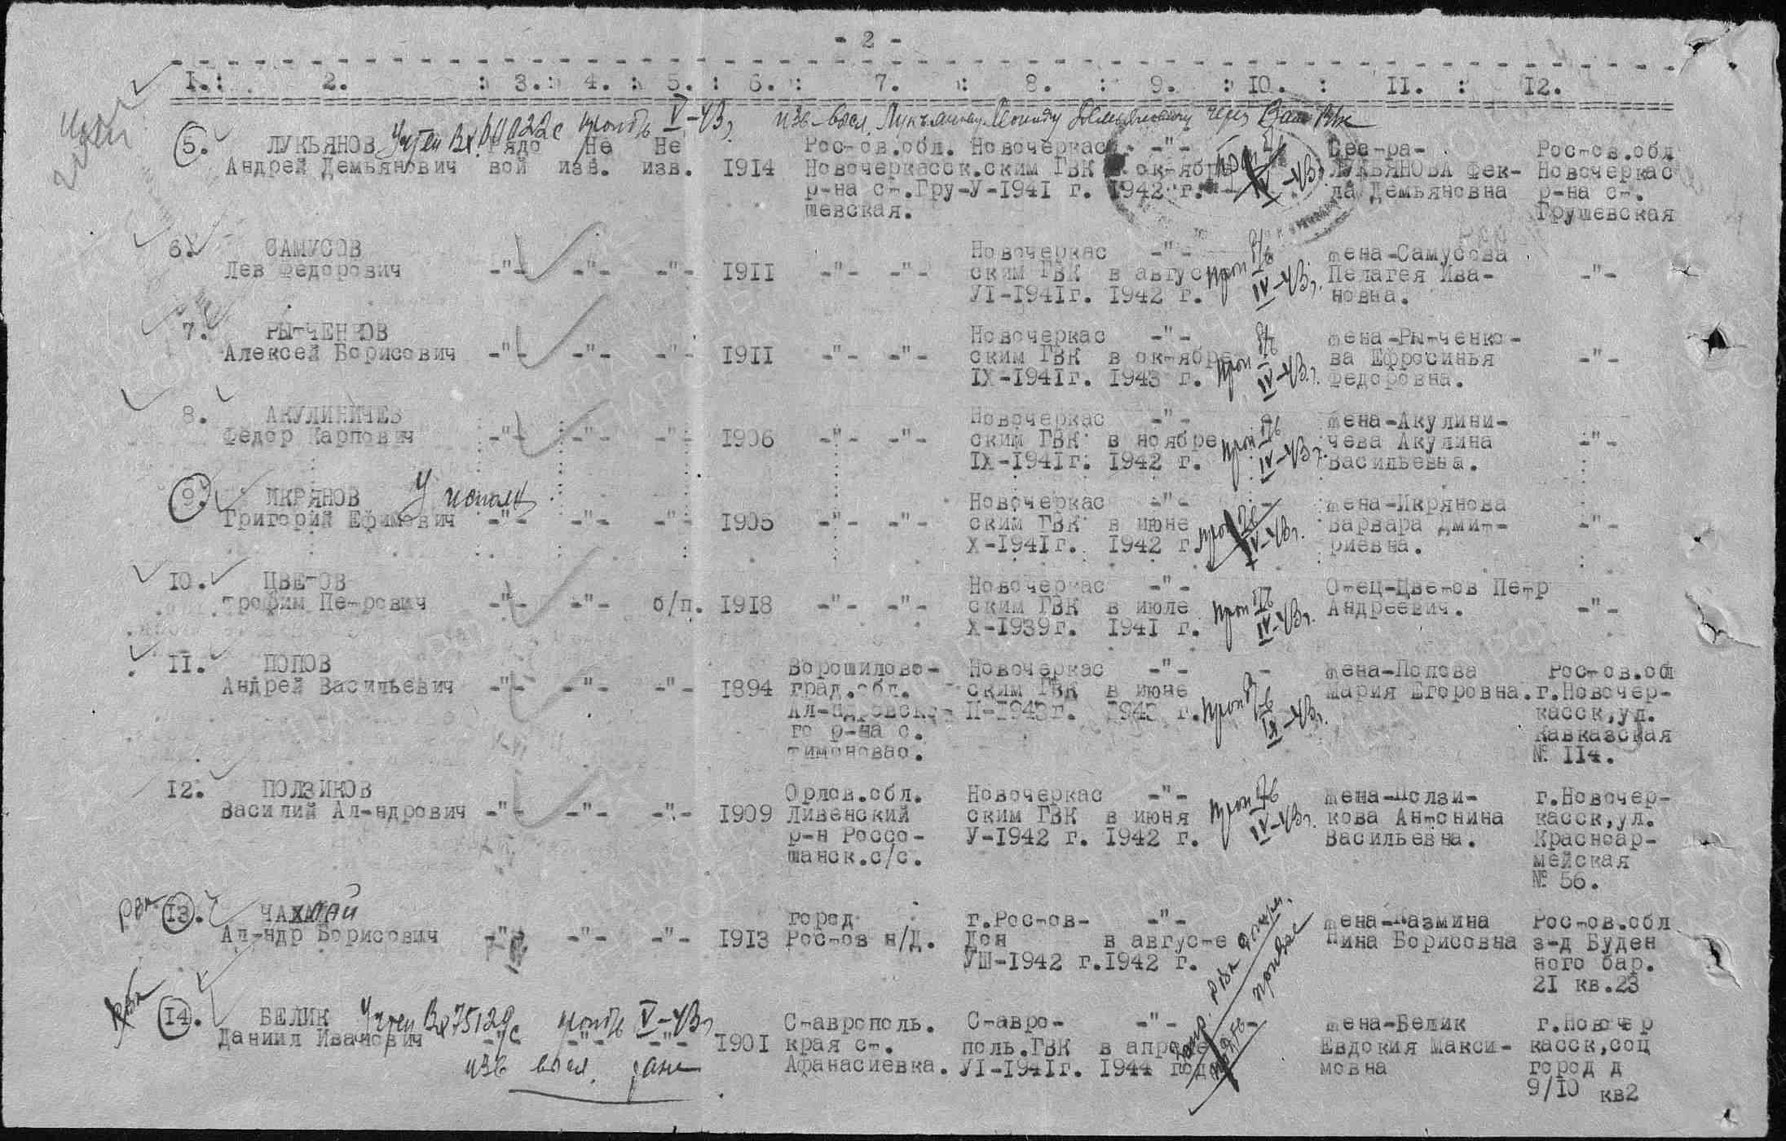
  Номер донесения: 91746
  Тип донесения: Донесения послевоенного периода
  Дата донесения: 15.11.1946
  Название части: новочеркасский ГВК ростовской обл.

Садченков
Иван Романович

Рядовой, жена – Садченкова Евдокия Дмитриевна

Дата рождения  __.__.1908  Место рождения  Ростовская обл., Новочеркасский р-н, Грушевский с/с  Дата и место призыва  __.02.1942Новочеркасский ГВК, Ростовская обл., г. Новочеркасск  Дата выбытия  __.05.1943  Причина выбытия  пропал без вести  Источник информации  ЦАМО  Номер фонда ист. информации  58  Номер описи ист. информации  18004  Номер дела ист. информации  554 | 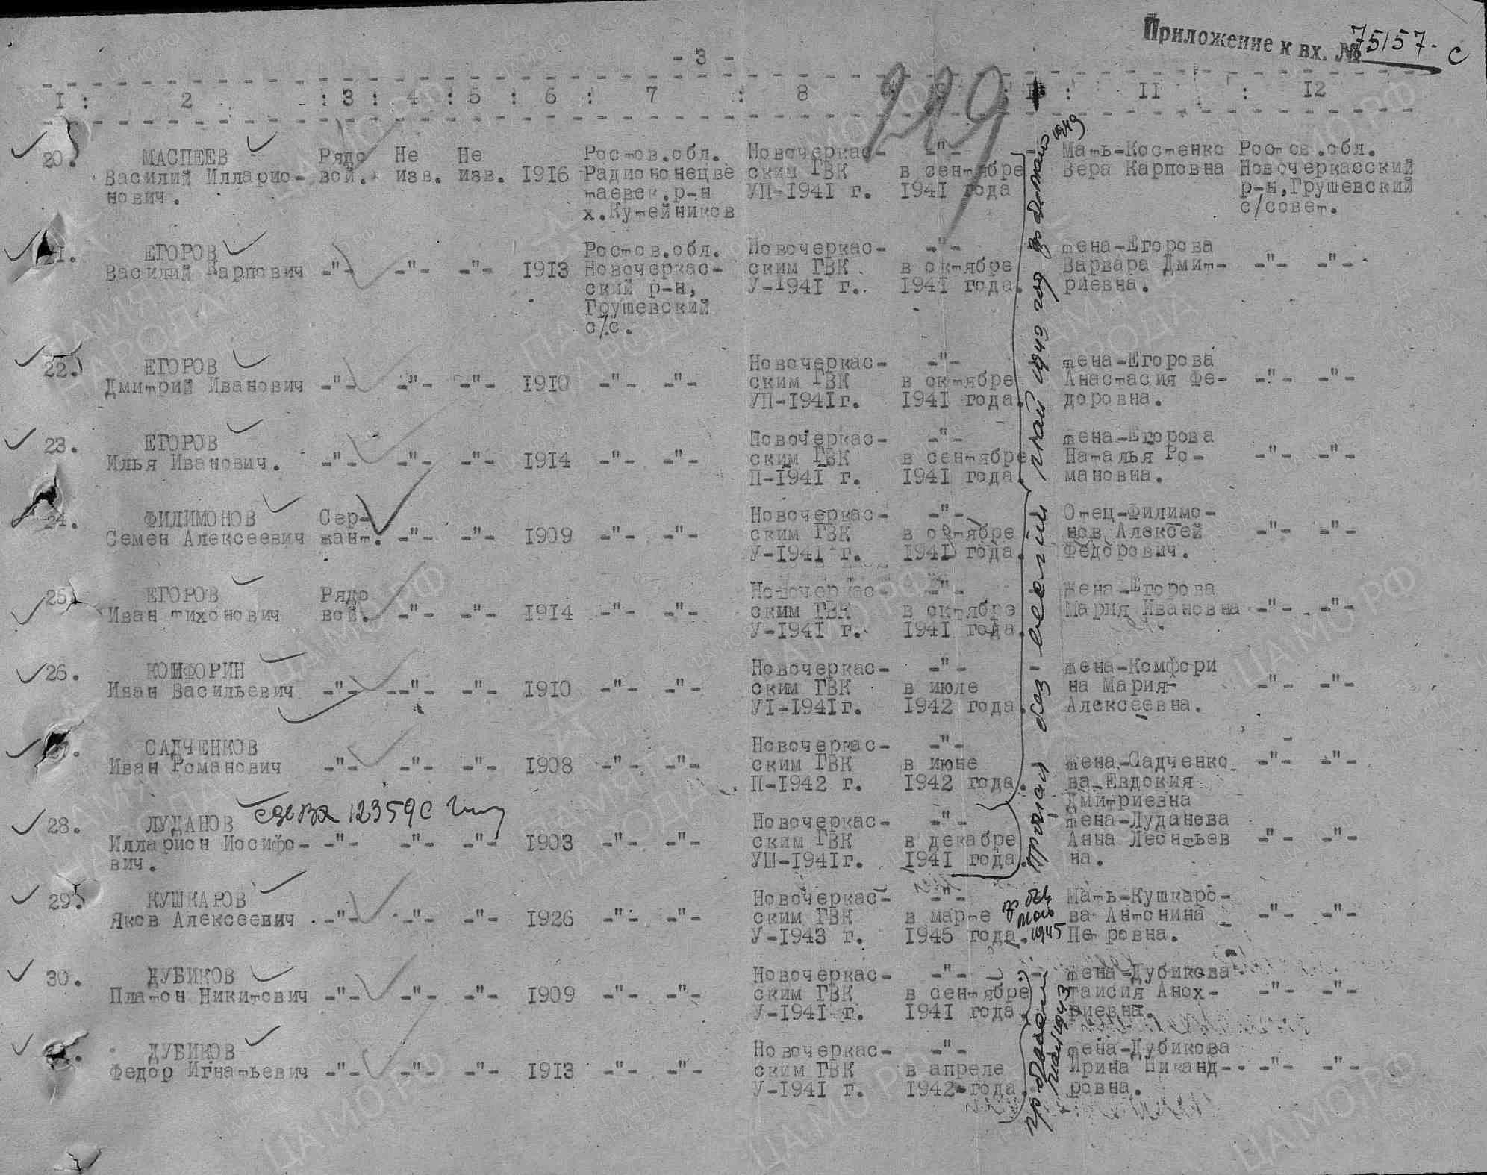

Садченко
Михаил Семенович в т. 335

красноармеец
Дата рождения

__.__.1907

Место рождения

Ростовская обл.

Дата и место призыва

Новочеркасский РВК, Ростовская обл., Новочеркасский р-н

Последнее место службы

6 гв. сд ( 6 гв. сд )

Дата выбытия

30.09.1942

Причина выбытия

убит

Первичное место захоронения

Орловская обл., Верховский р-н, д. Корсунь

Источник информации

ЦАМО

Номер фонда ист. информации

58

Номер описи ист. информации

818883

Номер дела ист. информации

1107
Информация о донесении
Номер донесения: 28003
Тип донесения: Донесения о безвозвратных потерях
Дата донесения: 14.10.1942
Название части: 6 гв. сд
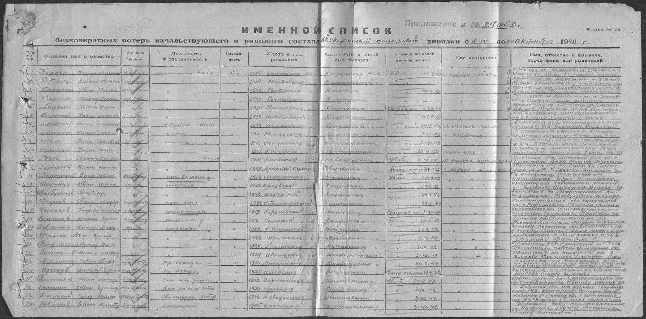
Садченков
Пантелей Филиппович

Рядовой, жена – Садченкова Васса Романовна

Дата рождения  __.__.1906  Место рождения  Ростовская обл., Новочеркасский р-н, Грушевский с/с  Дата и место призыва  __.02.1942Новочеркасский ГВК, Ростовская обл., г. Новочеркасск  Дата выбытия  __.05.1943  Причина выбытия  пропал без вести  Источник информации  ЦАМО  Номер фонда ист. информации  58  Номер описи ист. информации  18004  Номер дела ист. информации  554  Информация о донесении | 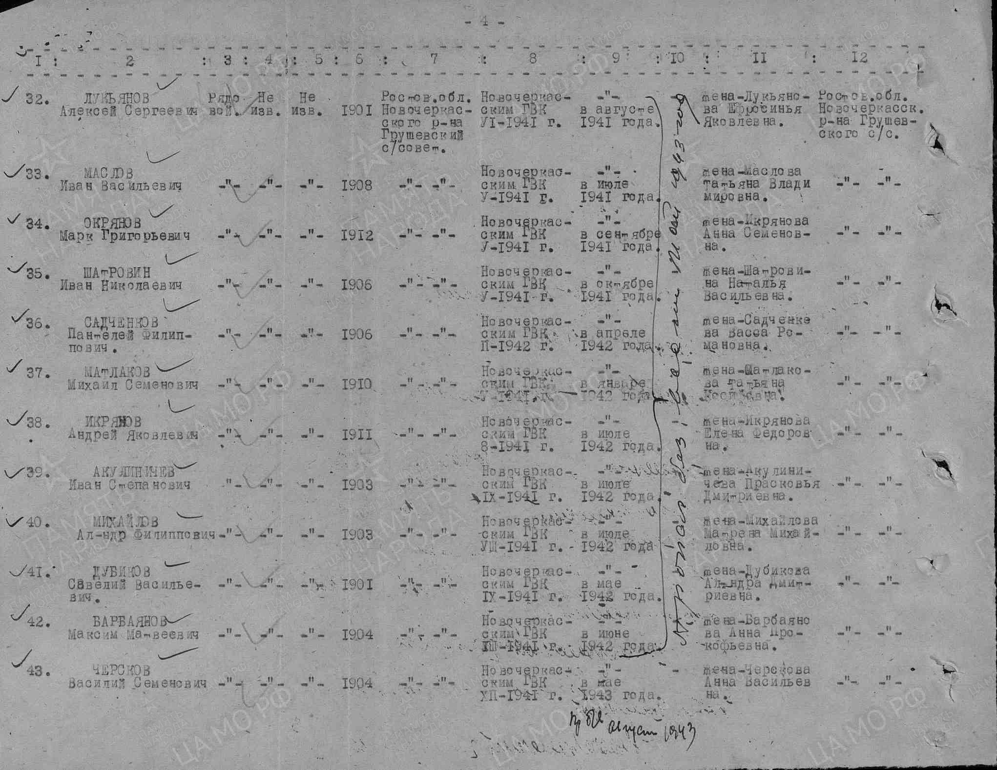
  Номер донесения: 75157
  Тип донесения: Донесения послевоенного периода
  Дата донесения: 09.09.1946
  Название части: новочеркасский ГВК ростовской обл.
Смоленская
Евдокия Георгиевна

Красноармеец
Дата рождения  __.__.1924  Место рождения  Ростовская обл., г. Новочеркасск  Место призыва  Новочеркасский РВК, Ростовская обл., Новочеркасский р-н  Воинская часть  1095 пап 2 гв. А ЮжнФ, 4 УкрФ( 1095 пап, 2 гв. А ЮжнФ, 4 УкрФ, 2 гв. А, ЮжнФ )  Кто наградил  1095 пап ( 1095 пап, 2 гв. А ЮжнФ, 4 УкрФ, 2 гв. А, ЮжнФ )  Наименование награды  Медаль «За боевые заслуги»  Даты подвига  18.08.1943,19.08.1943  Картотека  Картотека награждений  Расположение документа  шкаф 81, ящик 2  Дата рождения  __.__.1924  Место рождения  Ростовская обл., Кривянский р-н, станица Грушевская  Последнее место службы  2 гв. А 1095 опап( 2гв. А, 1095 опап )  Дата выбытия  07.10.1943  Причина выбытия  убит  Первичное место захоронения  Украинская ССР, Запорожская обл., Больше-Токмакский р-н, с. Липка-2, севернее, 500 м  Источник информации  ЦАМО  Номер фонда ист. информации  58  Номер описи ист. информации  18001  Номер дела ист. информации  995  Информация о донесении | Медаль «За боевые заслуги»  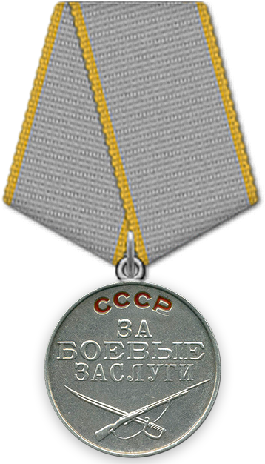
  Номер донесения: 48438
  Тип донесения: Донесения о безвозвратных потерях
  Дата донесения: 15.11.1943
  Название части: упр. 2 гв. А
  Приказ подразделения
  №: 20/н от: 04.10.1943
  Издан: 1095 пап 2 гв. А Южного фронта
  Архив: ЦАМО
  Фонд: 33
  Опись: 686044
  Ед.хранения: 1119
  № записи: 21332375

Смородин
Иван Капитонович

Рядовой

Дата рождения  __.__.1906  Место рождения  Ростовская обл., Новочеркасский р-н, Грушевский с/с  Дата и место призыва  __.07.1941Новочеркасский ГВК, Ростовская обл., г. Новочеркасск  Дата выбытия  __.05.1943  Причина выбытия  пропал без вести  Источник информации  ЦАМО  Номер фонда ист. информации  58  Номер описи ист. информации  18004  Номер дела ист. информации  554  Дата рождения  __.__.1906  Место рождения  Грушевка  Дата выбытия  28.01.1943  Судьба  Погиб в плену  Место пленения  Поставы  Лагерь  шталаг VIII F (318)  Лагерный номер  45938  Дата пленения  16.12.1941  Источник информации  ЦАМО  Номер фонда ист. информации  58  Номер описи ист. информации  977520  Номер дела ист. информации  2498 | 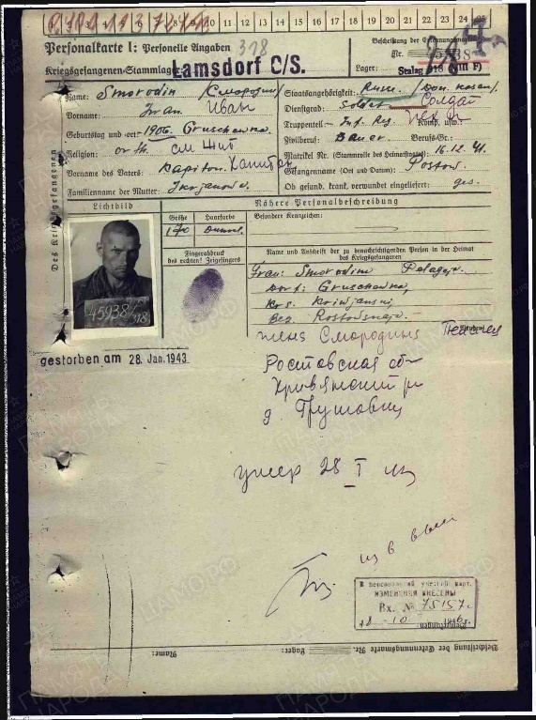

Студеникин
Семен Игнатьевич

Рядовой, жена – Студеникина Евдокия Ивановна

Дата рождения

__.__.1916
Место рождения

Ростовская обл., Новочеркасский р-н, Грушевский с/с
Дата и место призыва

__.09.1943Новочеркасский ГВК, Ростовская обл., г. Новочеркасск
Дата выбытия

__.01.1944
Причина выбытия

пропал без вести
Источник информации

ЦАМО
Номер фонда ист. информации

58
Номер описи ист. информации

18004
Номер дела ист. информации

554

Татаркин
Сергей Васильевич

Красноармеец
Дата рождения  __.__.1924  Дата и место призыва  23.02.1943 Новочеркасский ГВК, Ростовская обл., г. Новочеркасск  Дата выбытия  __.11.1943  Причина выбытия  пропал без вести  Источник информации  ЦАМО  Номер фонда ист. информации  58  Номер описи ист. информации  977520  Номер дела ист. информации  780  Информация о донесении | 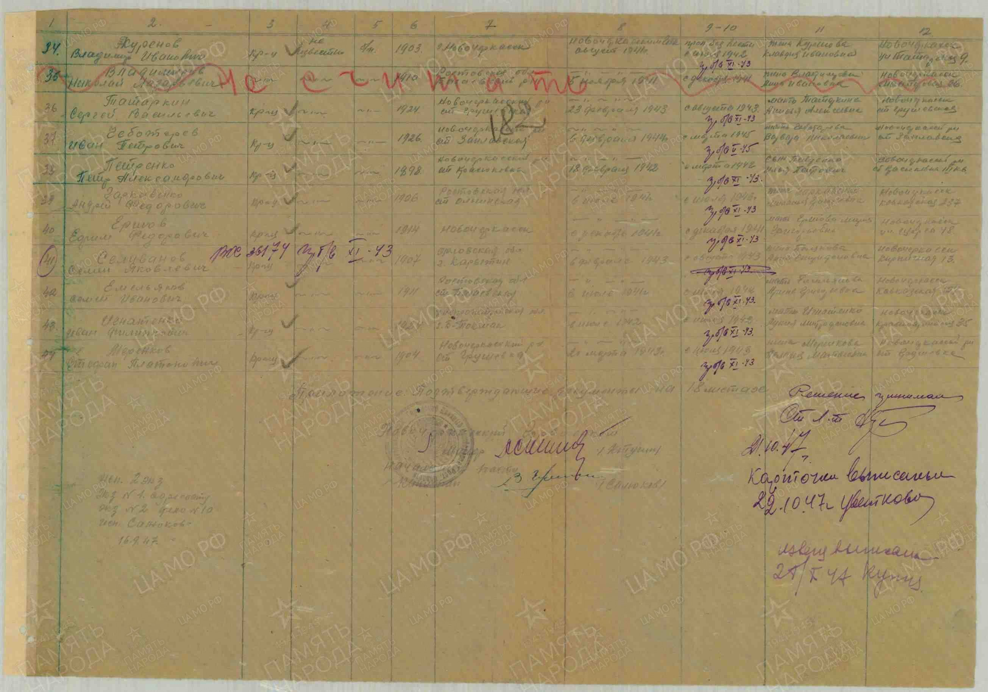
  Номер донесения: 66368
  Тип донесения: Донесения послевоенного периода
  Дата донесения: 20.09.1947
  Название части: новочеркасский ГВК ростовской обл.

Смелов
Матвей Федорович

рядовой
Дата рождения

__.__.1903
Дата и место призыва

13.09.1941 Новочеркасский ГВК, Ростовская обл., г. Новочеркасск
Дата выбытия

__.12.1943
Причина выбытия

пропал без вести
Источник информации

ЦАМО
Номер фонда ист. информации

58
Номер описи ист. информации

977522
Номер дела ист. информации

528
Информация о донесении
Номер донесения: 57830
Тип донесения: Донесения послевоенного периода
Дата донесения: 09.11.1949
Название части: ростовский ОВК
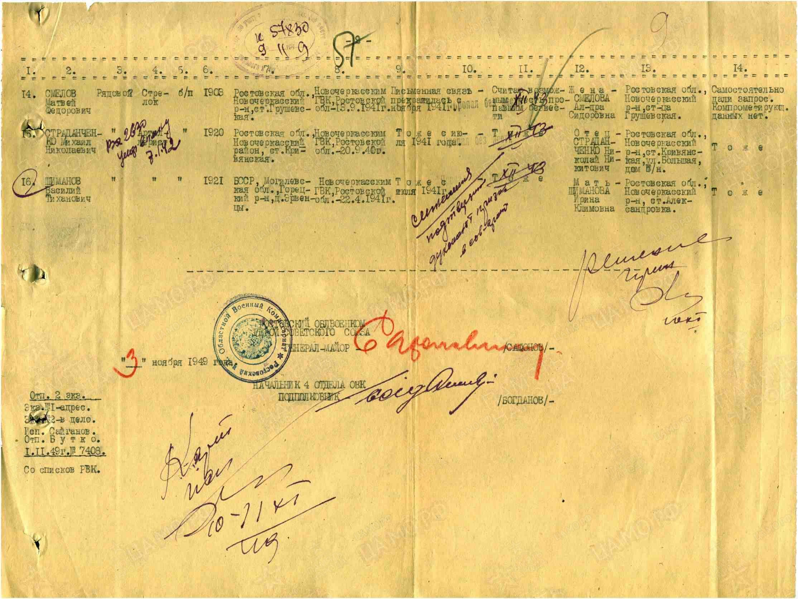

Татаркин (плита 12)
Василий Васильевич

Документ, уточняющий потери
Дата рождения: __.__.1909
Место рождения: Ростовская обл., Новочеркасский р-н, ст. Грушевка
Наименование военкомата: Новочеркасский ГВК, Ростовская обл., г. Новочеркасск
Дата и место призыва: Новочеркасский ГВК, Ростовская обл., г. Новочеркасск
Дата призыва: 08.07.1941
Воинское звание: красноармеец
Дата выбытия: __.06.1943
Причина выбытия: пропал без вести
Место призыва: Новочеркасский ГВК, Ростовская обл., г. Новочеркасск
Информация об архиве -
Источник информации: ЦАМО
Фонд ист. информации: 58
Опись ист. информации: 977520
Дело ист. информации: 239
Свидетельства о болезни
Дата рождения: __.__.1909
Наименование военкомата: Кривянский РВК, Ростовская обл., Кривянский р-н
Дата и место призыва: Кривянский РВК, Ростовская обл., Кривянский р-н
Дата призыва: __.__.1941
Воинское звание: рядовой
Последнее место службы: 82 сп
Воинская часть: 82 сп
Дата выбытия: 21.07.1942
Госпиталь: ЭГ 3820
Место призыва: Кривянский РВК, Ростовская обл., Кривянский р-н
Информация об архиве -
Источник информации: Филиал ЦАМО (Архив военно-медицинских документов)
Фонд ист. информации: Картотека ранений
Номер шкафа: Свидетельства о болезни
Номер ящика: ЭГ 3820-101681 Записи из военкоматов
